Brevet Blanc Sujet Histoire
La France dans la crise des années 30

Document n°1 : La Une du Populaire (journal de la SFIO) le 7 février 1934
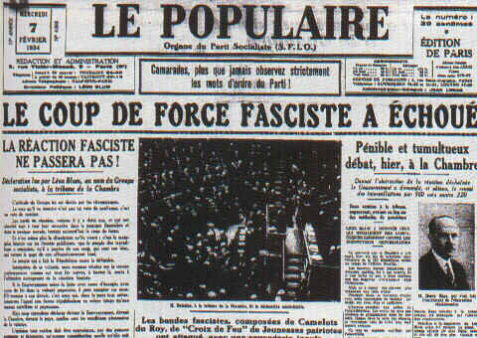

Document n°2 : Les lois sociales du gouvernement de front populaire vues par des ouvriers
« C'était un de mes meilleurs souvenirs : ça a été mes douze premiers jours de congés payés. Parce que jusque là, on n'avait rien. En plus des douze jours de congés payés, il y avait les quarante heures, mais payées quarante-huit heures […]. On peut dire qu'on a connu une certaine prospérité après 1936. On venait de traverser la crise de 1930 avec les petits salaires, les cigarettes que l'on achetait au détail. À partir de 1937, les salaires ont sérieusement augmenté ; on a commencé à voir fleurir tous les postes de radio dans la cité, les bicyclettes. En un an, il y a eu un changement terrible. Puis sont arrivées les conventions collectives, où un patron n'avait plus le droit de payer un ouvrier selon qu'il le jugeait d'après sa mine. Avant, quand les gens avaient une tête qui ne revenait pas au patron et des idées politiques qui ne lui convenaient pas, on les foutait à la porte.»
Témoignages recueillis parS. Bonnet, L'Homme du fer, Tome 2, Centre lorrain d'Études sociologiques, Nancy, 1977
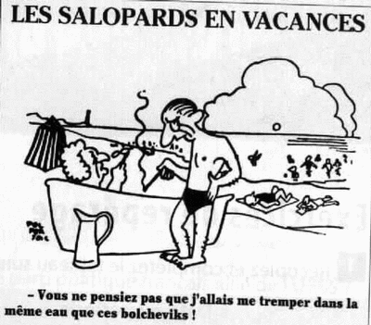
Document n°3 : Dessin de Pol Ferjac paru dans Le Canard enchaîné le 12 août 1936.

- Questions ( 8 points)
Document n°1
  - Que s’est-il passé à Paris le jour précédant la parution de ce journal ? (2 points)
Les ligues d’extrême droite ont manifesté violemment à Paris dans l’intention de prendre d’assaut le Palais Bourbon, siège de l’Assemblée nationale.
  - Le Populaire est le quotidien du parti socialiste. Qu’est-ce qui prouve à la lecture de cette Une que les socialistes sont prêts à se mobiliser ? (1 point)
Ils sont prêts à se mobiliser car l’un des titres de cette une est : « La réaction fasciste ne passera pas ».

Document n°2
- L’ouvrier se souvient de quatre mesures du Front populaire : lesquelles ? (2 points)
Les congés payés, la semaine de 40 heures, les augmentations de salaire et les conventions collectives.
- Montrez grâce à son témoignage que les ouvriers ont subi de plein fouet la crise des années 30 (1 point)
Les ouvriers sont subi la crise de plein fouet car il parle des petits salaires et des cigarettes que l’on achetait au détail

Document n°3
- A quelle mesure du gouvernement de Front Populaire les deux personnages au premier plan de l’image font-ils allusion ? (1 point)

La mesure est les congés payés
- Pour les deux personnages du premier plan, qui sont les « salopards » (1 point) ?

Ce sont les ouvriers
- Paragraphe argumenté (10 points)
Dans un paragraphe rédigé avec soin , en vous aidant des documents proposés et de vos connaissances, vous raconterez les conditions d’arrivée au pouvoir du gouvernement du Front populaire, les mesures prises par ce gouvernement et les raisons de son échec.
La France des années 30 connaît la crise économique et une grande instabilité politique.. Quelles sont les conditions qui vont amener la gauche au pouvoir ? Quelles seront les mesures prises par ce gouvernement et pourquoi cette expérience politique sera-t-elle d’aussi courte durée ?
L’instabilité ministérielle auxquels s’ajoutent de nombreux scandales qui touche la France à partir de 1931 mécontente de nombreux Français. Des organisations de droite et d’extrême droite, les ligues, profitent de ce désordre pour organiser des manifestations antiparlementaires. L’une d’entre elles, le 6 février 1934 tourne à l’émeute et fait une quinzaine de morts. La Gauche, et notamment le parti socialiste, appelle à se mobiliser contre ce qu’elle considère comme une tentative de coup d’Etat fasciste (voir la Une du Populaire). Pour faire face aux menaces pesant sur la démocratie, les trois partis de gauche (radicaux, socialistes et communistes) s’unissent en vue des élections législatives de 1936 : c’est le Front populaire.
Le Front populaire remporte ces élections. Pour satisfaire les revendications sociales des salariés, le gouvernement de Léon Blum signe les accords Matignon, signés entre le syndicat et la patronat qui augmente le pouvoir d’achat , comme le mentionne l’auteur du document 2. Le Parleemnt vote deux lois sociales : l’une institue les les deux semaines de congés payés, l’autre abaise

Soin, orthographe, présentation : 4 points

